Journée du lundi 30 mars

Matin :

Sur le cahier de devoirs, écrire la date puis, sous dictée à l’adulte :
1) une dictée de syllabes ;
tron - zou – gloi - cris
2) la phrase du jour ;
Un bébé koala fixe les enfants.

Lecture :
- Lire le texte ‘’un bébé abandonné’’ qui correspond au son [k]. Vous trouverez ce texte sur l’ENT Benylu dans la rubrique ‘’Médiathèque’’ classes de CP.
Certains mots grisés sont à lire par un adulte.

- Faire les exercices de la page 40 du fichier de lecture. Pour l’exercice 4, veillez à ce que votre enfant soit bien assis et à ce que le crayon à papier soit bien taillé.
Exemple de posture à adopter pour une séance d’écriture :

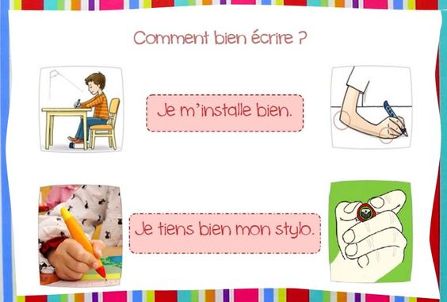

Maths - Fichier page 112 :

- Calcul mental :
Dictée de nombres : - rond violet : 69
- rond vert : 74
- rond rouge : 79
- rond bleu : 63
- rond rose : 71

- Cadre A - Calculs du type : « vingt + trente »
L’activité commence directement sur le fichier.
Il s’agit de résoudre le calcul suivant : vingt + trente = ?

Dans un premier temps, l’enfant vérifie si l’écureuil a bien 20 noisettes d’une part et 30 de l’autre. Puis répondre à la question : Comment fait l’écureuil pour savoir combien il y a de noisettes en tout ? L’enfant doit observer que l’écureuil a l’air submergé.

Dans un second temps, on observe le procédé de calcul de Picbille. L’enfant doit vous montrer d’une part les 2 groupes de 10, c’est-à-dire 20 et les 3 groupes de 10, c’est-à-dire 30 de l’autre. Le calcul est alors très facile en additionnant les groupes de 10. Cela revient à dire 5 goupes (3+2) de 10 = 30 + 20 = 50

Amener votre enfant à expliciter la méthode de cette manière :
‘’Pour calculer ce type d’addition, il faut chercher combien de groupes de dix il y a dans chaque nombre’’.

Effectuer ensuite les calculs proposés. Si besoin, votre enfant peut dessiner les dizaines comme Picbille.

3) Cadre B – Calcul du type : « 27 + 30 » :
On remarque que le calcul est écrit en chiffres et que chacun des nombres est représenté comme Picbille ; d’où le résultat : « vingt plus trente, c’est 5 groupes de 10, 50 ; et encore 7 : 57 ».
Votre enfant peut ensuite effectuer les calculs proposés et ne dessine les boite et les jetons qu’en cas de nécessité.

4) Cadre C : Réinvestissement des moitiés
Travail en autonomie

Après -midi :

Temps :

1) Visionner la vidéo sur le printemps (voir lien ci-dessous)
https://www.youtube.com/watch?v=Ttv18dujxZE

2) Répondre aux questions suivantes en faisant une phrase complète sur le cahier de devoirs.

1) Cite 3 phénomènes naturels que l’on peut observer au début du printemps.
2) Que se passe-t-il le 21 mars ?
3) Remets dans l’ordre les mots suivants selon le cycle de développement d’un arbre fruitier :

Fleurs - bourgeons – fruit – feuille

4) Quels sont les 2 légumes que l’on trouve au début du printemps ?
5) Pourquoi les hirondelles partent-elles en Afrique durant les saisons d’automne et d’hiver ?

EPS : Un petit jeu de l’oie pour bouger toutes les parties du corps

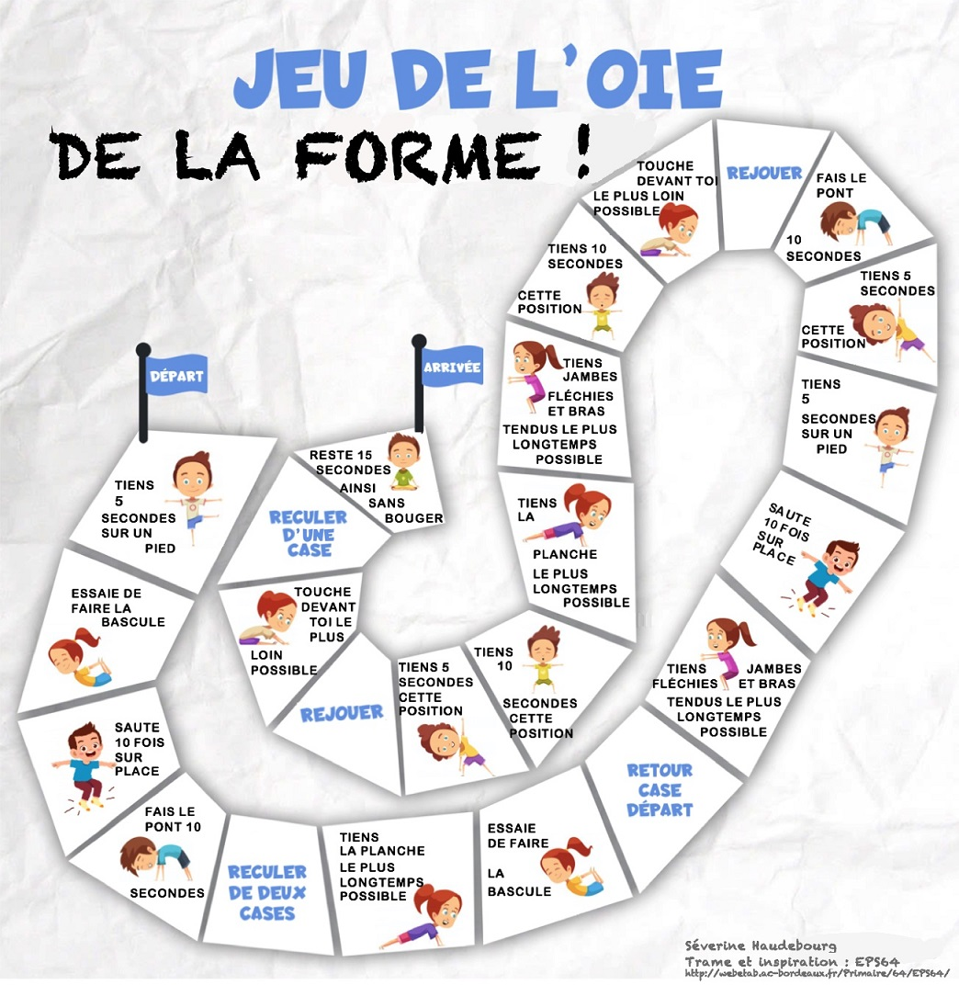

Avec la règle du jeu ci dessous :

